中国石油大学（北京）2011 ——2012学年第一学期

《线性代数》期末考试试卷A答案
题号 | 一 | 二 | 三 | 四 | 五 | 六 | 七 | 八 | 总分
得分 | 15 | 15 | 10 | 8 | 10 | 15 | 15 | 12 | 100

- 填空题（15分，每小题3分）。

- 1/2；
- 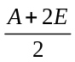；
- 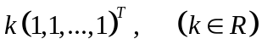；
4. 无关；
5. 25

- 选择题（15分，每小题3分）。

- D；
- D；
- A；
4. C；
5. B

- （10分）

第一种解法
解：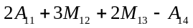=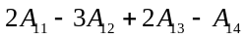 -----------------------------2分

=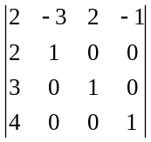 -----------------------------4分

=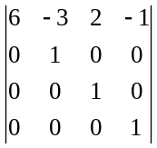=6 -----------------------------4分

第二种解法：
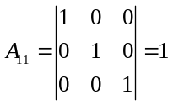, 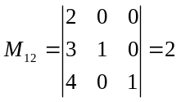,

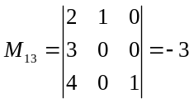, 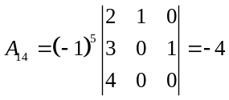, -----------------------------8分

则，原式=2+6-6+4=6 -----------------------------2分

- （8分）
解：因为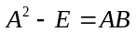，则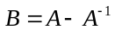， -----------------------------2分

由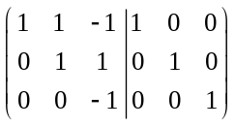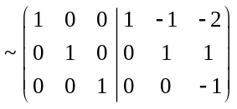，得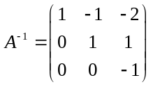
-----------------------------4分
故
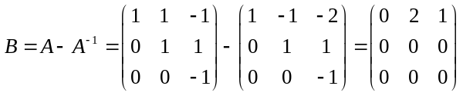 -----------------------------2分

- （10分）
解：
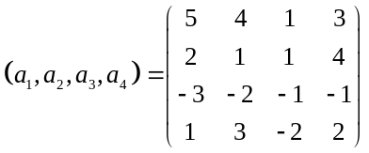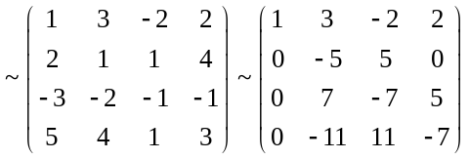
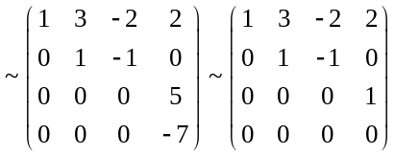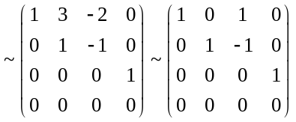
-----------------------------6分

则最大无关组为：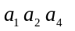，且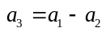 .

(或者最大无关组为：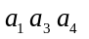，且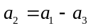) -----------------------------4分

- （15分）
解：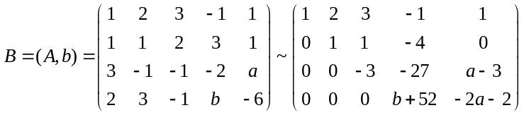---------------------------3分

① 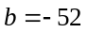，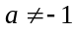 无解 ---------------------------3分
② 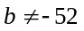，有唯一解 ---------------------------3分
③ ，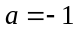 有无穷多解 ---------------------------3分
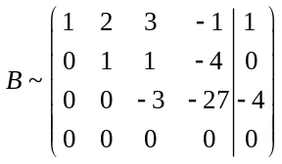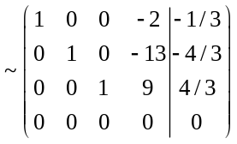，
取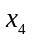为自由未知量，则特解为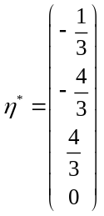，基出解系为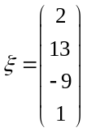
通解为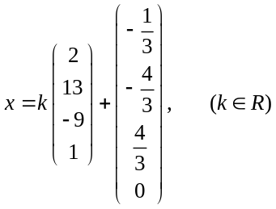 -----------------------------3分

- （15分）
（1）、证明：两个二次型分别对应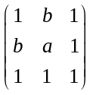和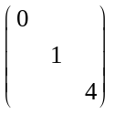，显然它们相似。
所以①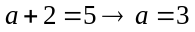.

②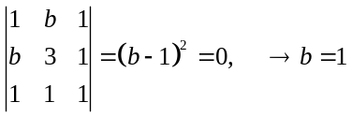. -----------------------------5分

（2）、由（1）可知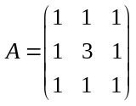，其特征值为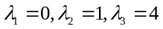。
-----------------------------2分

当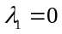时，求解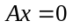,得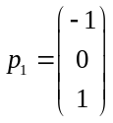， -------------------------2分
当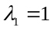时，求解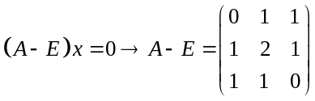，得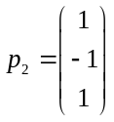；-------------------------2分
当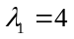时，求解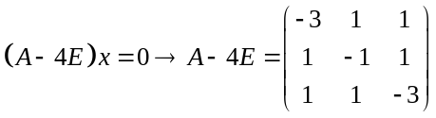，得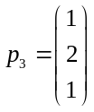；
-------------------------2分
单位化，得当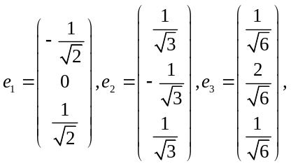
则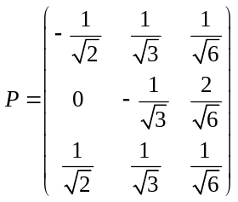。 -----------------------------2分

- （12分）

证明： 设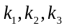，使得：
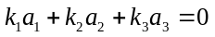 ① -----------------------------2分
两边左乘，得
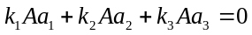 -----------------------------2分
即 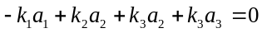
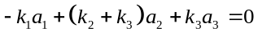 ② -----------------------------2分

①-②得：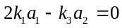 -----------------------------2分
因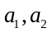属于不同的特征值，则无关，于是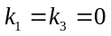, -----------------------------2分
代入①式得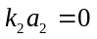,
因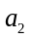是特征变量，则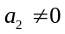, 所以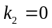。 -----------------------------2分
所以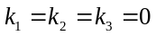，即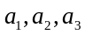无关。

